Scenariusz lekcji

Moduł: | Zmiana to zmiana
Liczba godzin: | 2-3 lekcje
Stopień: | Klasy 7-8 lub 1 klasa liceum  (w zależności od krajowego programu nauczania i oczekiwanych wyników)
Krótki opis: | W myśleniu funkcjonalnym dominującym aspektem jest kowariancja, w której uczniowie skupiają się na porównaniu zmiany na osiach $x$i $y$. Wspierany jest także aspect relacji korespondencji.  Pracujemy tylko z wykresem funkcji liniowej, ale nie pracujemy z funkcją liniową jako taką. Dlatego też uczniowie nie muszą znać pojęcia funkcji liniowej. Wystarczy, że znają pojęcia geometryczne – punkt, linia, odległość punktów.
Zasady tworzenia: | Badanie
 | Sytuacyjność
 | Narzedzia cyfrowe
 | Ucieleśnienie
Myślenie: | Wejście – Wyjście
 | Współzmienność
 | Przyporządkowanie
 | Obiekt
Wcześniejsza wiedza: | - Układ współrzędnych  - Punkt, prosta, odległość punktów na osi liczbowej
Cele: | - Uczeń potrafi wizualnie rozróżnić spadek i wzrost na wykresie oraz może własnymi słowami opisać spadek i wzrost.  - Uczeń wizualnie rozróżnia tempo spadku i tempo wzrostu wykresu. Potrafi wizualnie porównać, który wykres funkcji liniowej rośnie szybciej, potrafi opisać to własnymi słowami.  - Uczeń może wyrazić liczbowo szybkość zmian funkcji liniowej na podstawie wykresu.  - Uczeń potrafi dopasować wykres funkcji liniowej do zadanej szybkości zmian.

Zajęcia

Lekcja 1

Angażuj się i odkrywaj
Do tej lekcji będziesz potrzebować tabletu (idealnie dla każdego ucznia) i tego apletu: https://www.geogebra.org/m/eg27k7jg . Najlepszą opcją jest otwarcie go jako GeoGebra Classroom (kliknij „Utwórz klasę” w prawym górnym rogu i udostępnij nowy link swoim uczniom).
Nauczyciel musi założyć konto na geogebra.org.

Ćwiczenie 1. Narysuj linię
Kliknij „+”. Następnie przesuń go, aby jak najdokładniej prześledzić fioletową linię.
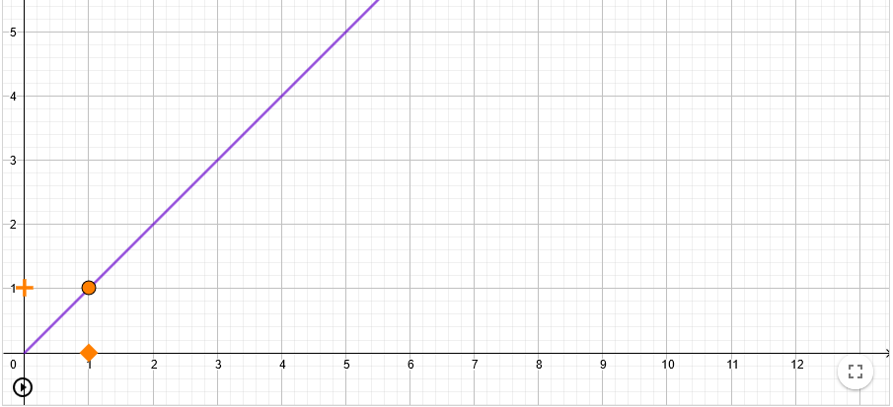
Jak opisałbyś komuś innemu ruch, gdy uda ci się narysować fioletową linię?
Porównaj prędkość, z jaką przesuwasz „plus”, z prędkością, z jaką porusza się kwadrat.
......................................................................................................................................................
- Już przy pierwszej prostej uczniowie uczą się „poprawnego” poruszania się – ważne jest, aby poświęcić na to odpowiednią ilość czasu. Nie spiesz się zbytnio. Uczniowie mogą na początku niczego nie zauważyć. Idealnym rozwiązaniem technicznym jest ekran dotykowy na tablecie lub laptopie, przewijanie myszką jest dopuszczalne, przewijanie za pomocą touchpada nie sprawdza się w praktyce.
- Kiedy uczniowie opanują już ten ruch – kiedy będą w stanie wystarczająco dokładnie wytyczyć linię połówkową, nauczyciel pokaże uczniom różne dokładne rozwiązania i poprosi ich o sformułowanie „reguły”.
Zagrajmy teraz w tę samą grę z nieco inną linią. Więc jeszcze raz: kliknij „+”. Następnie przesuń go, aby jak najdokładniej prześledzić fioletową linię.
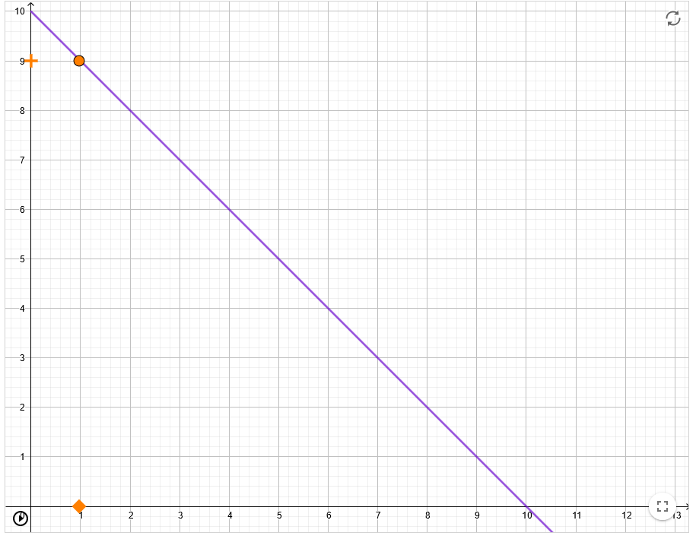
Jak opisałbyś komuś innemu ruch, gdy uda ci się narysować fioletową linię? Czym jest taki sam i czym różni się od pierwszego?
......................................................................................................................................................
OK, jeszcze jedna linia. Więc jeszcze raz: kliknij „+”. Następnie przesuwaj go, aby jak najdokładniej prześledzić fioletową linię.
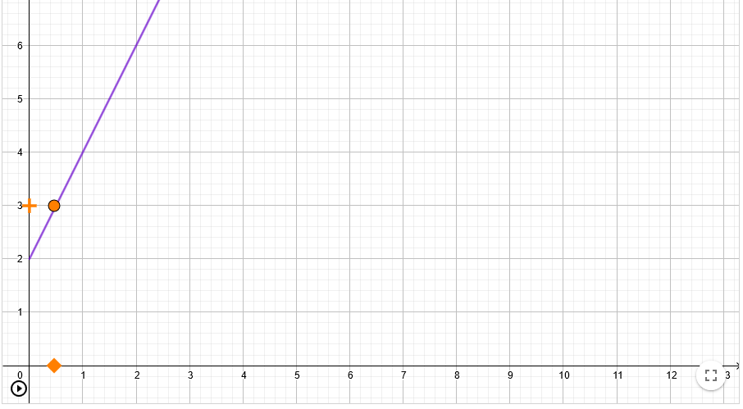
Jak opisałbyś komuś innemu ruch, gdy uda ci się narysować fioletową linię? Czym jest taki sam i czym różni się od dwóch pierwszych?
......................................................................................................................................................
A teraz ostatni. Więc jeszcze raz: kliknij „+”. Następnie przesuń go, aby jak najdokładniej prześledzić fioletową linię.
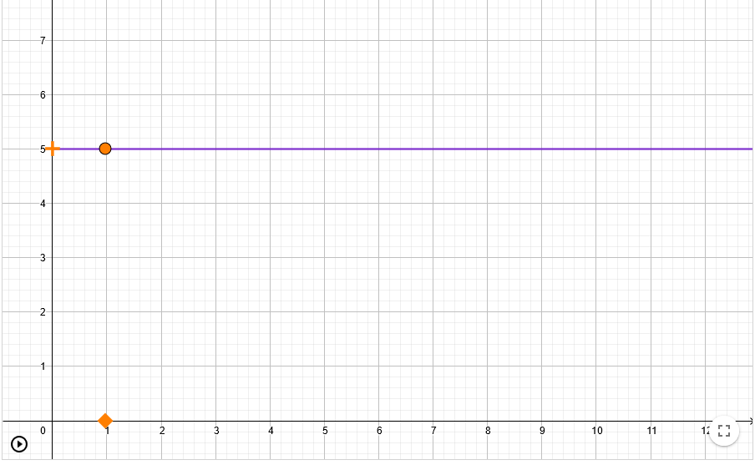
Co musiałeś zrobić, aby utrzymać się na tej linii?
......................................................................................................................................................
- Nauczyciel pozwala uczniom kontynuować samodzielną pracę. Ważne jest, aby zachęcać ich do formułowania swoich pomysłów. Nauczyciele czasami mają wrażenie, że uczniowie nie wiedzą, jak właściwie wyrażać swoje myśli. Dlatego konieczne jest stworzenie dla nich możliwości, gdzie będą się tego uczyć.
- W środowisku internetowym klasy Geogebra nauczyciel śledzi, co uczniowie piszą i zwraca uwagę na sformułowania. Wybiera inne sformułowanie do późniejszej dyskusji. Dyskusja na temat innego sformułowania jest kluczowym elementem tego scenariusza lekcji.
Szacowany czas: 15 minut

Wyjaśnić
Wspólna dyskusja: jakie były różnice pomiędzy zadaniami? Jak to możliwe, że w ostatnim zadaniu w ogóle nie przesunęliśmy „plusa”, a mimo to wykres został narysowany poprawnie?
Nauczyciel stara się posługiwać “językiem zajęć”, aby uchwycić, jak uczniowie nazywają funkcje rosnące, malejące i stałe oraz jak nazywają tempo wzrostu. Jeśli atmosfera w klasie jest sprzyjająca , może pojawić się pytanie skłaniające do myślenia: jak możemy liczbowo wyrazić różnicę między tempem wzrostu na pierwszym i trzecim wykresie? O ile lub ile razy szybciej musi się poruszać trzeci punkt na wykresie 3 w porównaniu do pierwszego wykresu? Ale nie jest konieczne rozwiązywanie tego, dojdziemy do tego w późniejszych problemach.

Wyszukany
Nauczyciel otworzy nową klasę w Geogebrze do ćwiczeń pod tym linkiem: https://www.geogebra.org/m/gvq4z5td

Ćwiczenie 2. Samodzielnie prześledź wykres
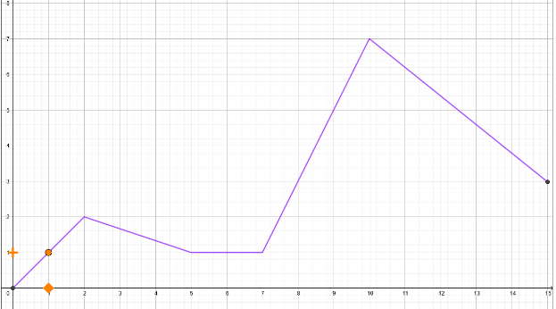
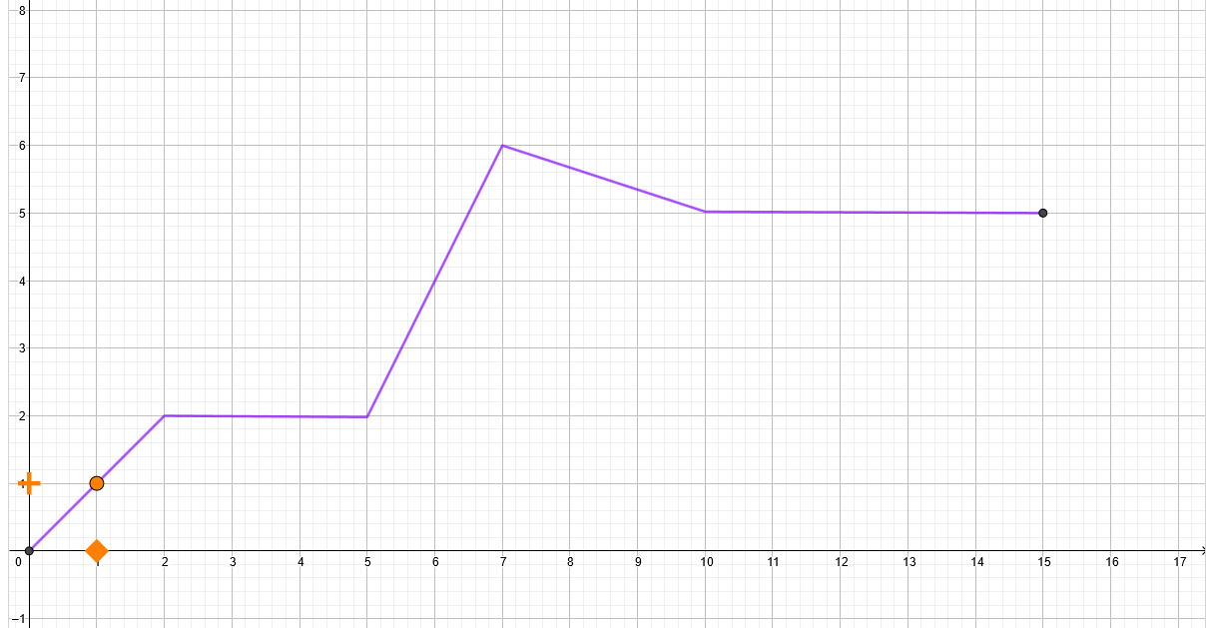
Teraz będzie fajnie!!! Spróbuj prześledzić pierwsze dwa wykresy tak dokładnie, jak to możliwe. Aby rozpocząć grafikę, kliknij pomarańczowy znak plus.

- Niezależna praca:
Uczniowie próbują prześledzić wykresy, nauczyciel obserwuje, jak radzą sobie w środowisku internetowym. Zachęca ich, aby spróbowali kilka razy, aż wynik będzie stosunkowo dokładny.
- Wspólna dyskusja:
Czym ta aktywność różniła się od poprzedniej? Które części wykresów były najtrudniejsze i najłatwiejsze do narysowania? Z jakiego powodu?

Ćwiczenie 3. Przerysuj wykres w parach
Śledź ten wykres parami: jeden będzie nawigował, a drugi przesuwał „plus”. Jeśli to ty rysujesz, zamknij oczy.
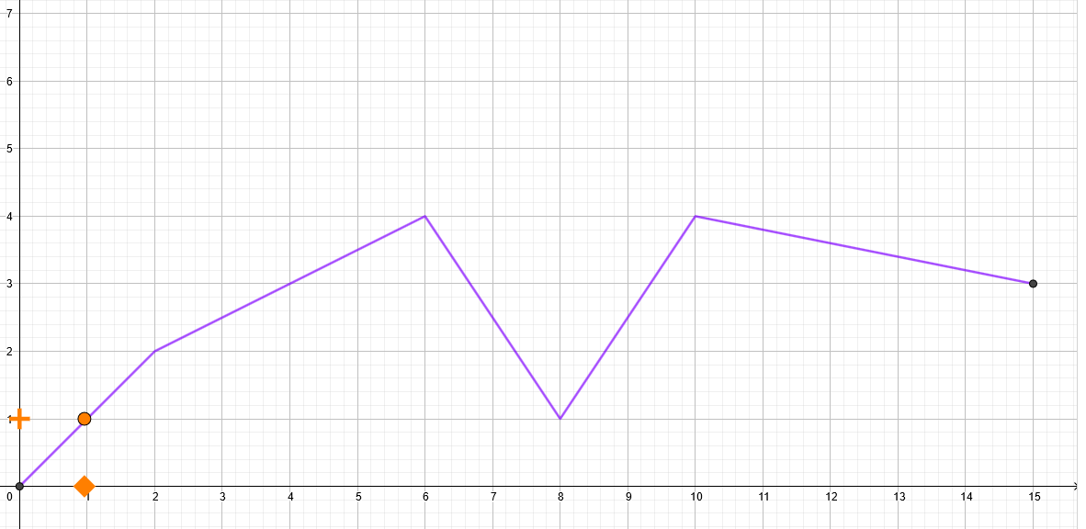
Jak wyglądała Twoja nawigacja? Z jakich instrukcji korzystałeś?
- Praca w parach:
Uczniowie próbują prześledzić wykresy, nauczyciel obserwuje, jak pary się komunikują.
- Wspólna dyskusja:
Co było trudniejsze: nawigacja czy rysowanie? Czy moglibyśmy w jakiś sposób udoskonalić instrukcje jako „szybsze” lub „wolniejsze”? W jakim przedziale (odcinku) poruszałeś się najszybciej? Czy poruszałeś się szybciej w przedziale (6,8) czy (8,10)?

Ćwiczenie 4. Najpierw pomyśl, potem śledź
Odpowiedz na poniższe pytania, zanim spróbujesz naszkicować kolejny wykres:
Pytania:
- W jakim przedziale będziesz poruszać się szybciej? Od 0 do 2 czy od 2 do 4? Uzasadnij odpowiedzi.
- W jakim przedziale będziesz poruszać się szybciej? Od 0 do 2 czy od 8 do 13? Uzasadnij odpowiedzi.
- 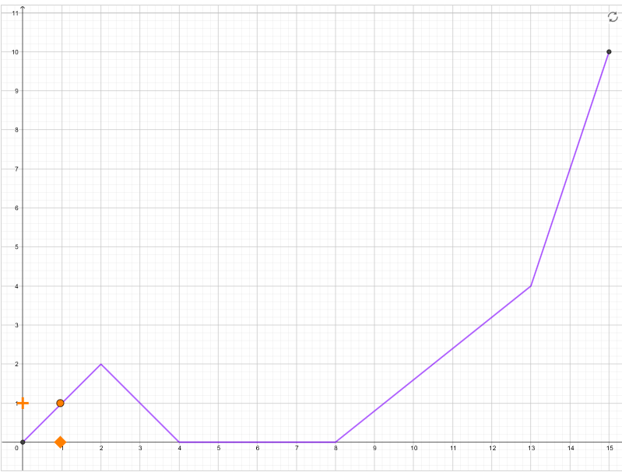
- Samodzielna praca:
W klasie Geogebra nauczyciel śledzi, jak uczniowie odpowiadają na pytania. Przygotowuje różne odpowiedzi do następnej dyskusji. W szczególności należy zająć się błędnymi odpowiedziami.
- Wspólna dyskusja:
Nauczyciel odpowiada na każde pytanie i zachęca do dyskusji na temat różnych opinii. Może spodziewać się, że niektórzy uczniowie będą twierdzić, że ruch w dół jest wolniejszy. Próbuje nakłonić uczniów do przedstawienia swoich argumentów.

Oceniać

Ćwiczenie 5. Stwórz wykres tak, aby...
Tutaj możesz stworzyć swój własny wykres. Użyj suwaka, aby włączyć lub wyłączyć wyświetlanie punktów używanych do ustawienia wykresu. Narysuj wykres zgodnie z instrukcjami nauczyciela.
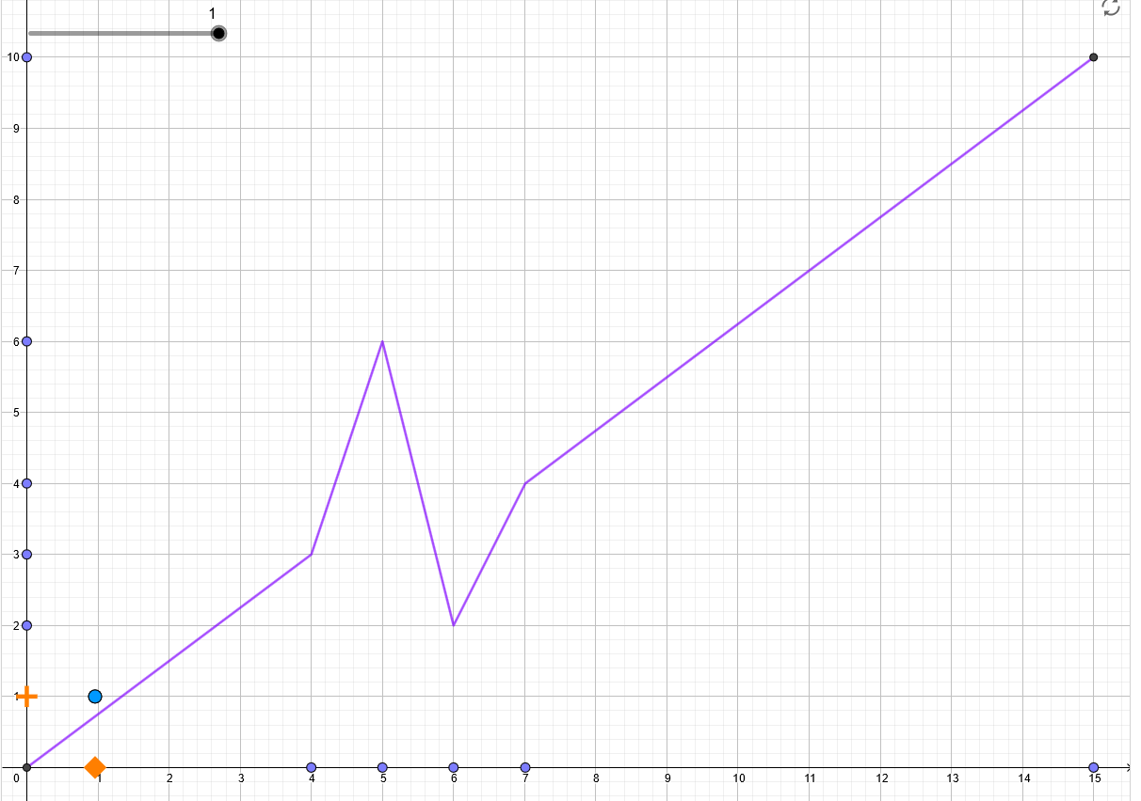
- narysuj wykres tak, aby znak plus poruszał się w górę cały czas z tą samą prędkością
- narysuj wykres tak, aby znak plus poruszał się w dół przez cały czas z tą samą prędkością
- narysuj wykres tak, że od 0 do 3 poruszamy się najszybciej, od 3 do 5 i od 5 do 8 tak samo szybko, ale w przeciwnym kierunku, od 8 do 11 nie poruszamy się, a od 11 do 15 przesuwamy się w górę tylko o jedną jednostkę.
- Praca w grupach / praca w parach:
Grupy uczniów najpierw próbują manipulować wykresem. Następnie postępują zgodnie z instrukcjami nauczyciela (zapisanymi na tablicy), aby dostosować wykres.
- Wspólna dyskusja:
Podczas samodzielnej pracy nauczyciel wybiera różne rozwiązania, a następnie omawia z klasą ich poprawność. Jednocześnie nauczyciel wskazuje na różnorodność poprawnych rozwiązań.

Lekcja 2

Angażowanie się
Wspólna dyskusja: wrócimy do czynności związanych z nawigacją i do tego, jak sprawić by instrukcje mogłyby być bardziej precyzyjne. Czy jest sytuacja, w której konieczna byłaby precyzyjna nawigacja za pomocą liczb? Na koniec lekcji będziemy nawigować komputerem, aby zakreślić wykres.

Badać
Nauczyciel tworzy zajęcia w Geogebra za pomocą tego linku (kliknij w prawym górnym rogu „Utwórz klasę”) https://www.geogebra.org/m/ggd6n5wm i udostępnia uczniom link do zajęć.

Ćwiczenie 6. Punkty na prostej
Przyjrzyj się uważnie tej fioletowej linii. Gdybyś miał to prześledzić tak jak w poprzednim ćwiczeniu. Jak musiałbyś się przenieść?
- Cały czas z tą samą prędkością.
- W górę.
- Ku dołowi.
- Tak szybko jak kwadrat.
- Szybciej niż kwadrat.
- Wolniej niż kwadrat.
A: | B:
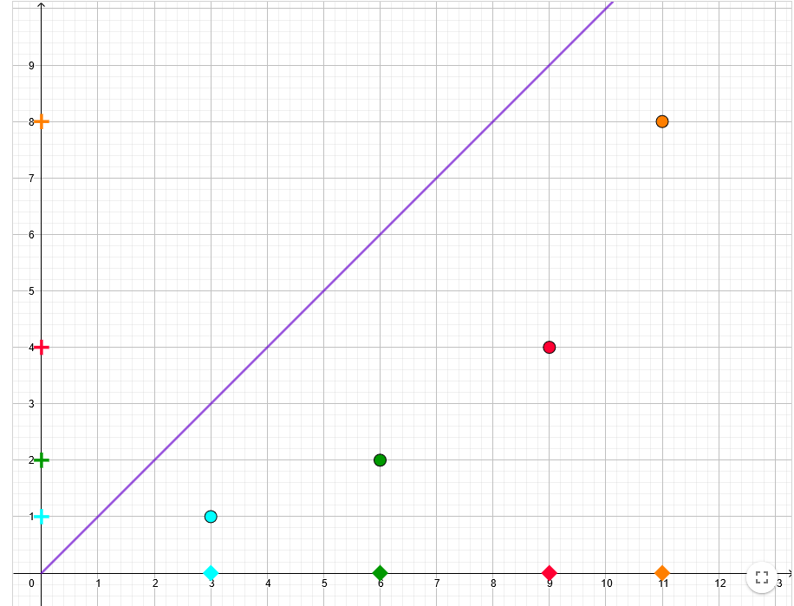 | 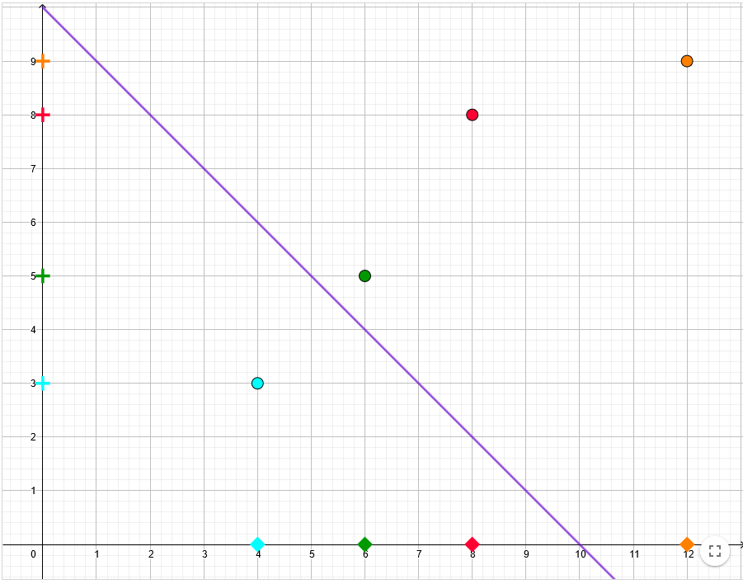
C: | D:
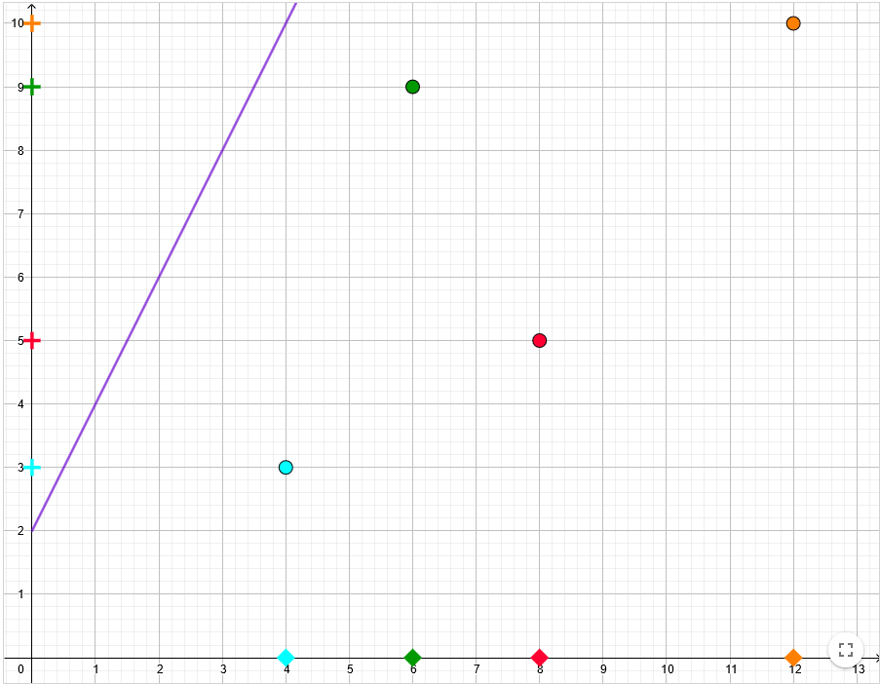 | 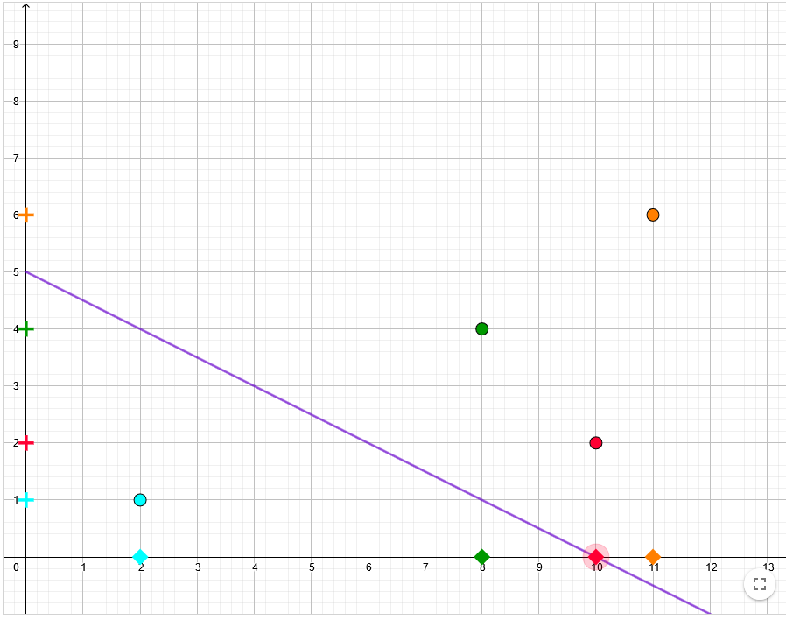

Jaka jest odległość pomiędzy niebieskim i zielonym kwadratem?
Jaka jest odległość między niebieskim i zielonym plusem?
......................................................................................................................................................
Jaka jest odległość między niebieskim i czerwonym kwadratem?
Jaka jest odległość między niebieskim i czerwonym plusem?
.....................................................................................................................................................
Jaka jest odległość między zielonym i pomarańczowym kwadratem?
Jaka jest odległość między zielonym a pomarańczowym plusem?
......................................................................................................................................................
Świetnie! Teraz pracujesz jak prawdziwy matematyk, który zauważa mnóstwo szczegółów. Napisz teraz, co zauważyłeś, pisząc odpowiedzi na poprzednie pytania.
......................................................................................................................................................
- Praca samodzielna/praca w parach
Uczniowie pracują samodzielnie. Podczas sporządzania notatek cała klasa i nauczyciel mogą uzgodnić jednolity system sporządzania notatek . System może być taki: np. $s: 2; p: 4$ Nauczyciel na pewno nie dzieli się z nim swoimi spostrzeżeniami. Należy zachęcać uczniów, aby zapisali wszystko, co zauważyli.

Wyjaśnić
Wspólna dyskusja
Nauczyciel na bieżąco notuje obserwacje uczniów i poddaje do dyskusji różne pomysły i sformułowania. Następnie zadaje pytania dotyczące każdego wykresu : Jeśli przesunę się o 1 w prawo na osi X, o ile i w jakim kierunku przesunę się na osi Y? Jeśli przesunę się o 2 w prawo na osi X, jak daleko przesunę się na osi Y? ... Jeśli przesunę się o 10 w prawo na osi X, o ile przesunę się na osi Y? Zada te same pytania, jeśli uczniowie nie zauważyli danej prawidłowości.
Konkluzją dyskusji jest równość ułamków. Być może uczniowie mogliby sprzeciwić się temu, że różnica na osi x podzielona jest przez różnicę na osi y. W tym przypadku pozwalamy im eksplorować liczby i naturalnie – szybszy ruch należy opisywać większą liczbą (w wartości bezwzględnej). Dlatego podzielimy ${Δy}/{Δx}$.

Badanie
Nauczyciel tworzy zajęcia w Geogebra za pomocą tego linku (kliknij w prawym górnym rogu „Utwórz klasę”) https://www.geogebra.org/m/pfskrkuq i udostępnia link do zajęć uczniom.
Nauczyciel motywuje uczniów, że teraz prawdziwym wyzwaniem jest poruszanie się po komputerze w celu narysowania wykresu tak, jak to robiliśmy do tej pory – tylko znacznie dokładniej.

Ćwiczenie 7. Dostosuj liczby
Przepisz liczby w polach tak, aby pomarańczowa kropka narysowała wykres. Każda liczba informuje o szybkości i kierunku ruchu, o czym dowiedzieliśmy się w poprzednich ćwiczeniach.
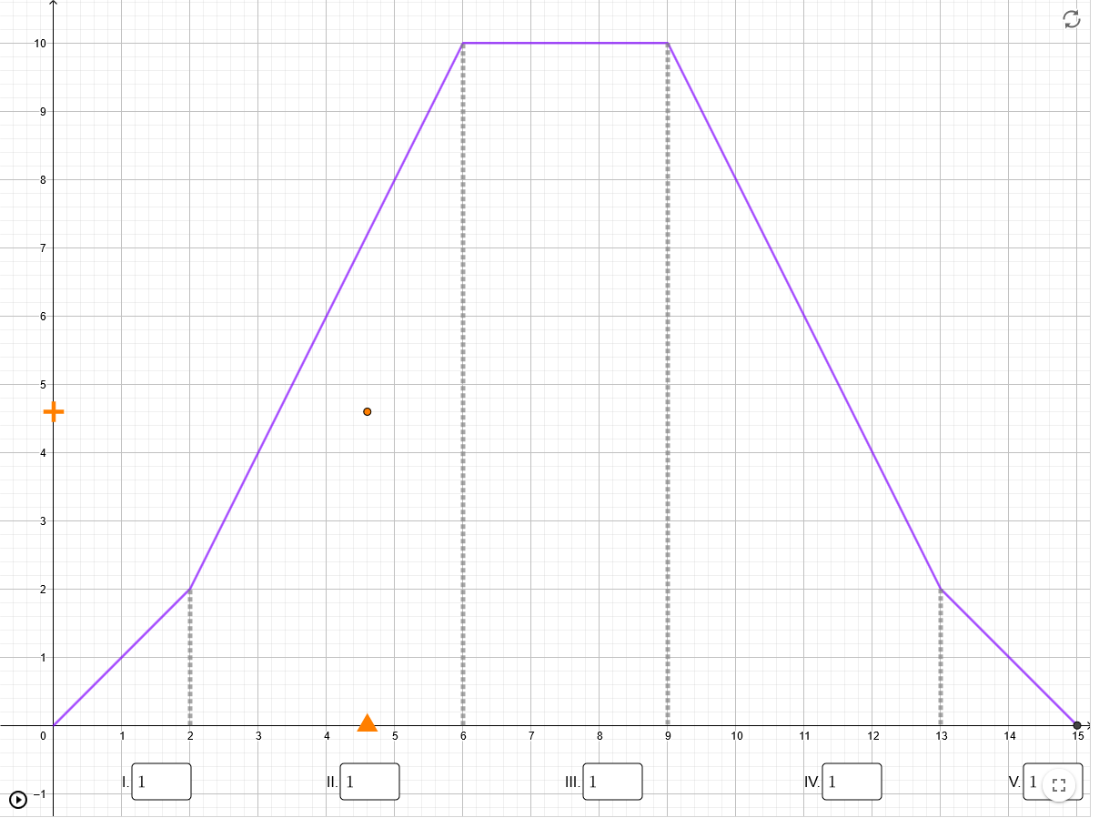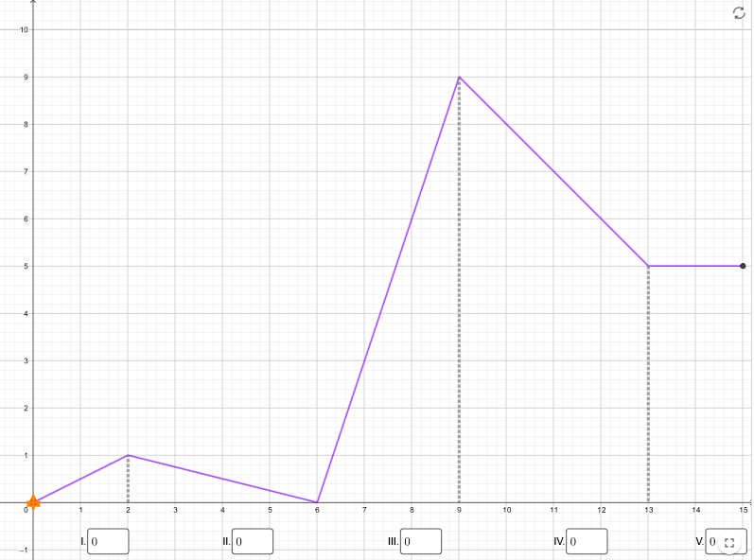
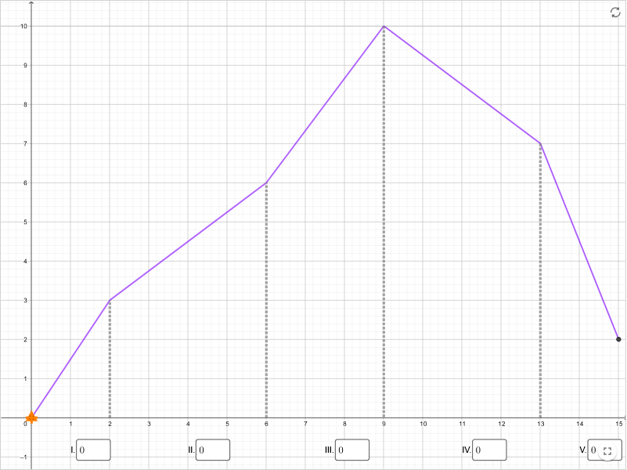
- Praca w grupach / praca w parach:
Uczniowie w parach dopasowują liczby, aby narysować wykres. Nauczyciel zachęca ich do sprawdzania swoich szacunków i używania ułamków zwykłych. Aby szybciej przetestować liczby, wystarczy przesunąć trójkąt, nie ma potrzeby uruchamiania grafiki.
- Wspólna dyskusja:
Czy istnieje inne prawidłowe rozwiązanie? Czego użyłeś do określenia prawidłowych liczb? Co oznacza 1? Co oznacza „-1”? Co oznacza „2”? „Co oznacza „-2”?

Oceniamy

Ćwiczenie 8. Dostosuj wykres
Użyj punktów na wykresie, aby manipulować wykresem. Edytuj go tak, aby po rozpoczęciu śledzenia komputer prześledził wykres.
- 0,0,0,0,0
- 1,1,0,1, -1
- 2, -1, 3, -3/2,1/2
- ...pozostałe zadania tworzy nauczyciel w zależności od poziomu zajęć
- Jeśli jest miejsce (lub jeśli jest nadal potrzebne)
Nauczyciel tworzy na tablicy „przykładowy” wykres – uczniowie tworzą ten sam wykres w swoich apletach i ponownie dopasowują liczby do wykresu wykonanego przez komputer.
- Praca w grupach / praca w parach:
Grupy uczniów najpierw próbują manipulować wykresem. Następnie postępują zgodnie z instrukcjami nauczyciela (zapisanymi na tablicy), aby dostosować wykres.
- Wspólna dyskusja:
Podczas samodzielnej pracy nauczyciel wybiera różne rozwiązania, a następnie omawia z klasą ich poprawność. Jednocześnie nauczyciel wskazuje na różnorodność poprawnych rozwiązań.
Uwaga! Aplet nie rysuje żadnego wykresu - działa tylko w zaznaczonym oknie od (0,0) do (15,10).

